VOLBY VE ŠTĚPÁNKOVICÍCH 2021
VOLEBNÍ OKRSEK Č.1
- POČET OSOB ZAPSANÝCH DO SEZNAMU VOLIČŮ 1258
- POČET VYDANÝCH ÚŘEDNÍCH OBÁLEK 822
- POČET PLATNÝCH HLASŮ 821

VÝSLEDKY :
STRANA ZELENÝCH 9 HLASŮ
ŠVÝCARSKÁ DEMOKRACIE 6 HLASŮ
VOLNÝ BLOK 13 HLASŮ
SPD 107 HLASŮ
ČSSD 44 HLASŮ
ANS 1 HLAS
TRIKOLÓRA 13 HLASŮ
ALIANCE PRO BUDOUCNOST 1 HLAS
PŘÍSAHA 29 HLASŮ
SPOLU 168 HLASŮ
URZA.CZ 1 HLAS
PIRÁTI STAN 73 HLASŮ
KSČM 10 HLASŮ
ANO 338 HLASŮ
OTEVŘEME ČESKO 6 HLASŮ
MORAVANÉ 2 HLASY
VOLEBNÍ OKRSEK Č.2
- POČET OSOB ZAPSANÝCH DO SEZNAMU VOLIČŮ 1268
- POČET VYDANÝCH ÚŘEDNÍCH OBÁLEK 846
- POČET PLATNÝCH HLASŮ 843

VÝSLEDKY :
STRANA ZELENÝCH 3 HLASY
ŠVÝCARSKÁ DEMOKRACIE 3 HLASY
VOLNÝ BLOK 5 HLASŮ
SPD 90 HLASŮ
ČSSD 50 HLASŮ
ANS 1 HLAS
TRIKOLÓRA 8 HLASŮ
ALIANCE PRO BUDOUCNOST 4 HLASY
PŘÍSAHA 44 HLASŮ
SPOLU 208 HLASŮ
SENIOŘI 1 HLAS
URZA.CZ 1 HLAS
KORUNA ČESKÁ 5 HLASŮ
PIRÁTI STAN 74 HLASŮ
KSČM 14 HLASŮ
ANO 321 HLASŮ
OTEVŘEME ČESKO 2 HLASY
MORAVANÉ 9 HLASŮ

VOLEBNÍ ÚČAST CELKEM : 66,03 %
CELKOVÉ VÝSLEDKY :
Strany překračující 5% hranici pro vstup do sněmovny

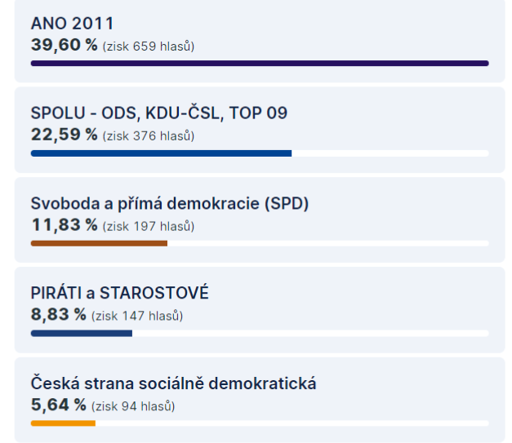

Zpracoval: Martin Peterek

